Propozycja zajęć świetlicowych dla klas I – III **15.11. – 20.11.2020r.**

Hasło tygodnia – ***Jestem dobrym kolegą, koleżanką!***

Temat: ***Znaczenie zwrotów grzecznościowych.***

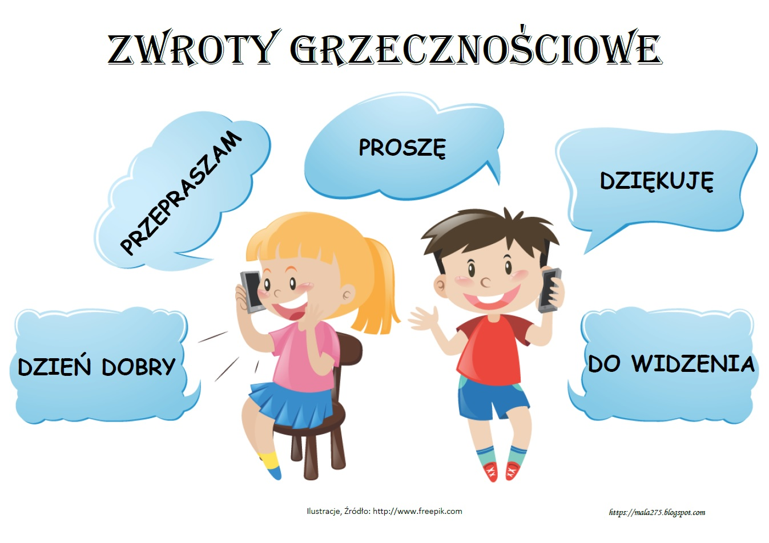

**Zwroty grzecznościowe**     
autor: Teresa Rutkowska-Wojciechowska

Choć jesteśmy jeszcze dziećmi,  
grzecznościowe zwroty znamy,  
bo gdy tylko jest potrzeba,  
to je zawsze używamy.  
  
Proszę, gdy coś chcemy,  
dziękuję, gdy to coś dostaniemy,  
dzień dobry, gdy znajomego widzimy,  
do widzenia, gdy wychodzimy,  
zapraszam, gdy na wizytę prosimy,  
przepraszam, gdy coś źle robimy,  
dobry wieczór, gdy wieczorem kogoś spotykamy,  
dobranoc, gdy w nocy z kimś się żegnamy.  
  
To nie koniec wszystkich słów,  
jeszcze jedno wam powiemy,  
że magiczne słowo proszę,  
tez mówimy, gdy dajemy.

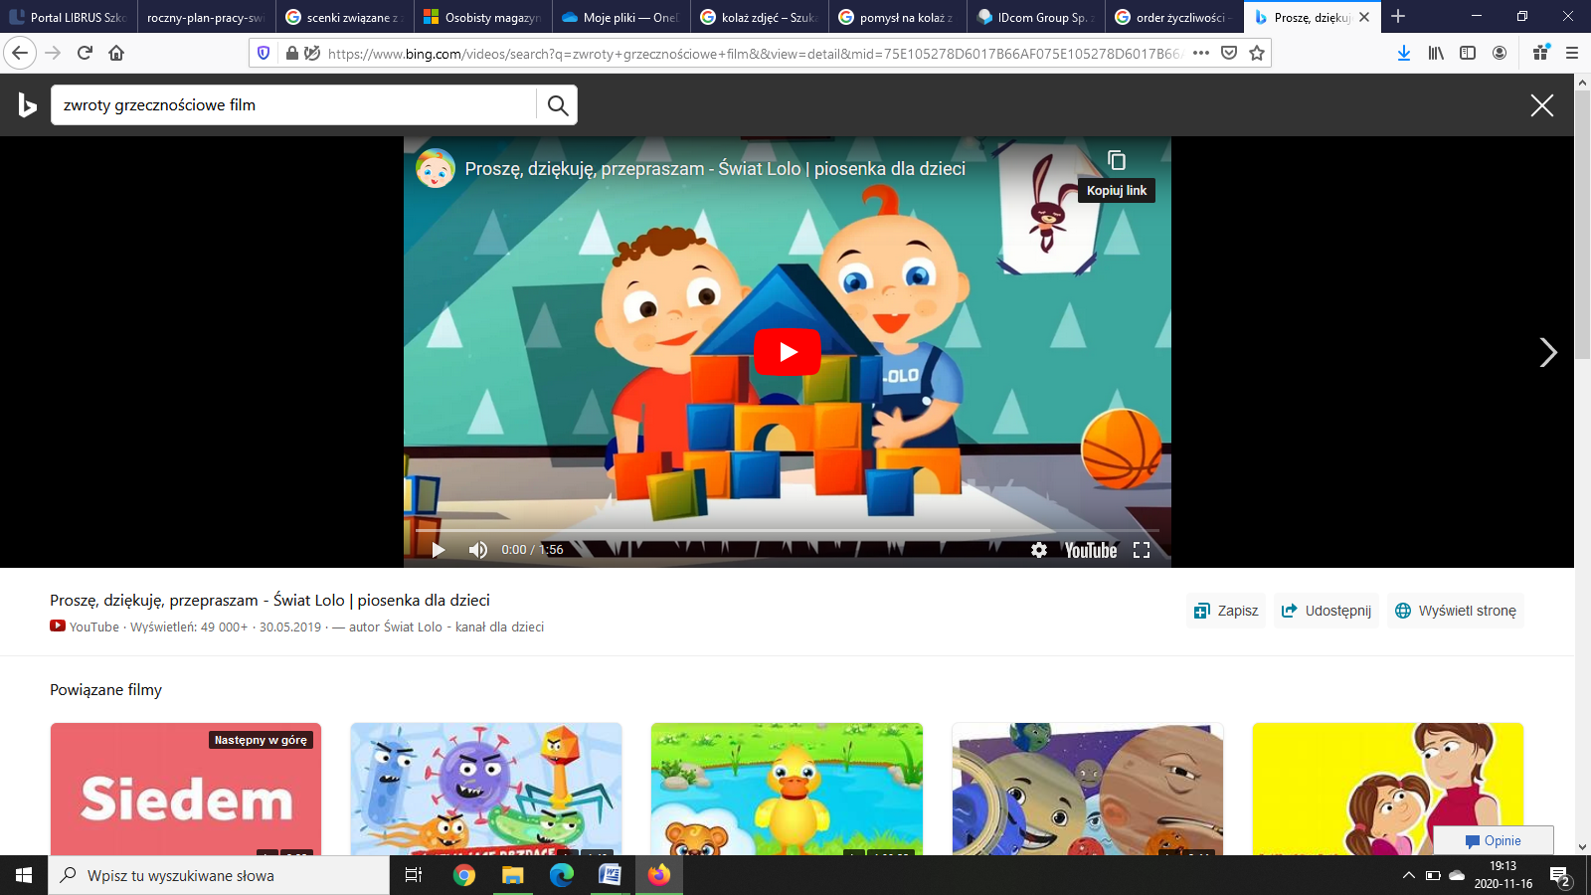

Link: <https://youtu.be/DL6eWrZAizQ>

A teraz zadanie do wykonania:

Połącz ze sobą zwroty grzecznościowe i określenia , kiedy je mówimy  
  
dziękuję gdy znajomego widzimy  
proszę gdy to coś dostaniemy  
do widzenia gdy coś źle zrobimy  
zapraszam gdy wychodzimy  
dzień dobry gdy coś chcemy  
słowo proszę gdy wieczorem kogoś spotykamy  
dobry wieczór gdy w nocy się żegnamy  
dobranoc też mówimy gdy dajemy   
przepraszam gdy na wizytę prosimy

Do usłyszenia!